***Берегите своих детей,***

***заботьтесь о них,***

***учите их жить в этом сложном мире!***

***Желаю Вам всего доброго!***

*С уважением, практический психолог МОУ «СШ №22 имени Маршала Сергеева города Макеевки»*

*Белова Виктория Васильевна*



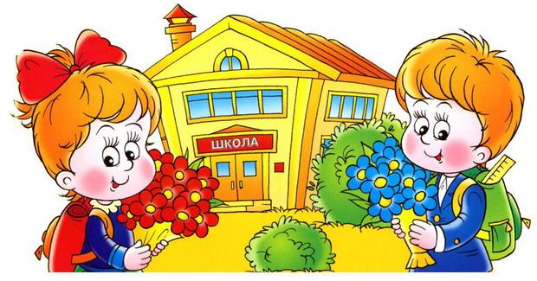

**2024г.**

КАК РОДИТЕЛИ МОГУТ

ПОМОЧЬ РЕБЁНКУ

ИЗБЕЖАТЬ НЕКОТОРЫХ   
ТРУДНОСТЕЙ.

***1) Организуйте распорядок дня:***

* стабильный режим дня;
* полноценный сон;
* прогулки на воздухе.

***2) Развивайте у своего ребенка умение общаться***

* Обратите внимание на то, умеет ли ваш ребенок вступать в контакт с новым взрослым, с другими детьми, умеет ли он взаимодействовать, сотрудничать.

***3)Обратите особое внимание на развитие произвольности***

* Учите ребенка управлять своими желаниями, эмоциями, поступками. Он должен уметь подчиняться правилам поведения, выполнять действия по образцу.

***4)Ежедневно занимайтесь умственным***

***развитием ребенка***

* Во время прогулок наблюдайте изменения в природе. Обращайте внимание на различные явления природы.
* Выучите названия времен года. Тренируйте умение определять время года на улице и картинках.
* Используя лото и книги, учите с ребенком названия: диких и домашних животных, птиц, полевых и садовых цветов, деревьев, предметов посуды, предметов мебели, одежды и т. д.

*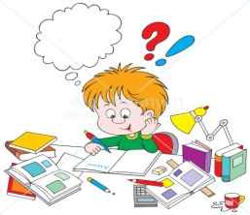****Скоро в школу*...** Этой осенью ваш ребенок переступит порог школы. В ваших силах создать в семье именно такую обстановку, которая не только подготовит ребенка к успешному обучению в школе, но и даст возможность занят ему достойное место среди одноклассников, чувствовать себя в школе комфортно.

***Развитие школьно-значимых функций:***

* **развитие мелких мышц руки** (рука развита хорошо, ребенок уверенно владеет карандашом, ножницами);
* **пространственная организация, координация движений** (умение правильно определять выше - ниже, вперед - назад, слева - справа) Научите определять положение предметов на плоскости. Знать слова, обозначающие местоположение и правильно понимать их значение: впереди, сзади, справа, слева, сверху, над, под, за, перед.
* **координация в системе глаз - рука** (ребенок может правильно перенести в тетрадь простейший графический образ - узор, фигуру - зрительно воспринимаемый на расстоянии (например, из книг);
* **развитие логического мышления** (способность находить сходства и различия разных предметов при сравнении, умение правильно объединять предметы в группы, уметь находить в группе предметов лишний (из группы «Деревья» убрать цветок);
* **развитие произвольного внимания** (способность удерживать внимание на выполняемой работе в течение 15-20 минут);
* **развитие произвольной памяти** (способность к опосредованному запоминанию: связывать запоминаемый материал с конкретным символом /слово - картинка либо слово - ситуация).
* **Развивайте связную речь детей.** Учите пересказывать сказки, содержания мультфильмов.
* **Составляйте рассказы по картинкам.**
* Следите за правильным произношением и дикцией детей. Проговаривайте скороговорки.
* Знакомьте ребенка с буквами и их печатным изображением, а также звуком, обозначающим конкретную букву.
* Ребенок должен уметь высказывать свое мнение, построив законченное предложение, иметь элементарные представления об окружающем мире: о профессиях, о предметах живой и неживой природы, о правилах поведения в общественных местах, знать свое имя и фамилию, адрес, имена членов семьи.

**Подготовка к чтению:**

6-7 летний малыш должен знать все печатные буквы алфавита, но многие могут слитно читать слоги, а некоторые - и целые тексты. Основными умениями при чтении являются понимание прочитанного текста, анализ описанной ситуации, ответы на вопросы после чтения.

**Подготовка к письму:**

ручку ребёнок должен брать правильно. Раскраски замените обведением по трафарету и штриховкой. Линия должна быть направлена сверху вниз, справа налево и т.д. Расстояние между линиями 0,5 см - это основной принцип нашего письменного алфавита. Запомните, дети также устают от этих занятий, как и от чтения.

**Подготовка к грамматике:**

ребёнок может легко выделить в слове заданный звук, назвать в слове все звуки по порядку. Не путайте букву со звуком! (Звук мы слышим, букву пишем.) В тексте он так же может назвать количество предложений. Он умеет отвечать на вопросы "кто", "что" и сам их задавать. То есть 6-7 летний ребёнок способен расчленить речь на отдельные грамматические единицы. Поощряйте его умение наблюдать, сравнивать, исправлять, уточнять свою речь. Общайтесь с ним!

**Подготовка к математике:**

успешность в этом предмете зависит от освоения и умения двигаться в трёхмерном пространстве. Поэтому помогите ребёнку свободно владеть такими понятиями: "вверх-вниз", "вправо-влево", "прямо, по кругу, наискосок", "больше-меньше", "старше-моложе", "горизонтально-вертикально" и т.д., объединять предметы в группы по одному признаку, сравнивать, владеть счётом до 10 и обратно. Знать времена года, названия месяцев, дней недели, уметь различать цвета. Уметь пересчитывать группы предметов в пределах 10. Уметь увеличивать или уменьшать группу предметов на заданное количество (решение задач с группами предметов), уравнивать множество предметов. Уметь сравнивать группы предметов - больше, меньше или равно.

*Внимание! При выполнении графических*

*заданий важны не быстрота, не количество*

*сделанного, а точность выполнения*

*даже самых простых упражнений.*

